【政务信息】

博罗县农业技术推广中心领导到横河镇慰问优抚对象

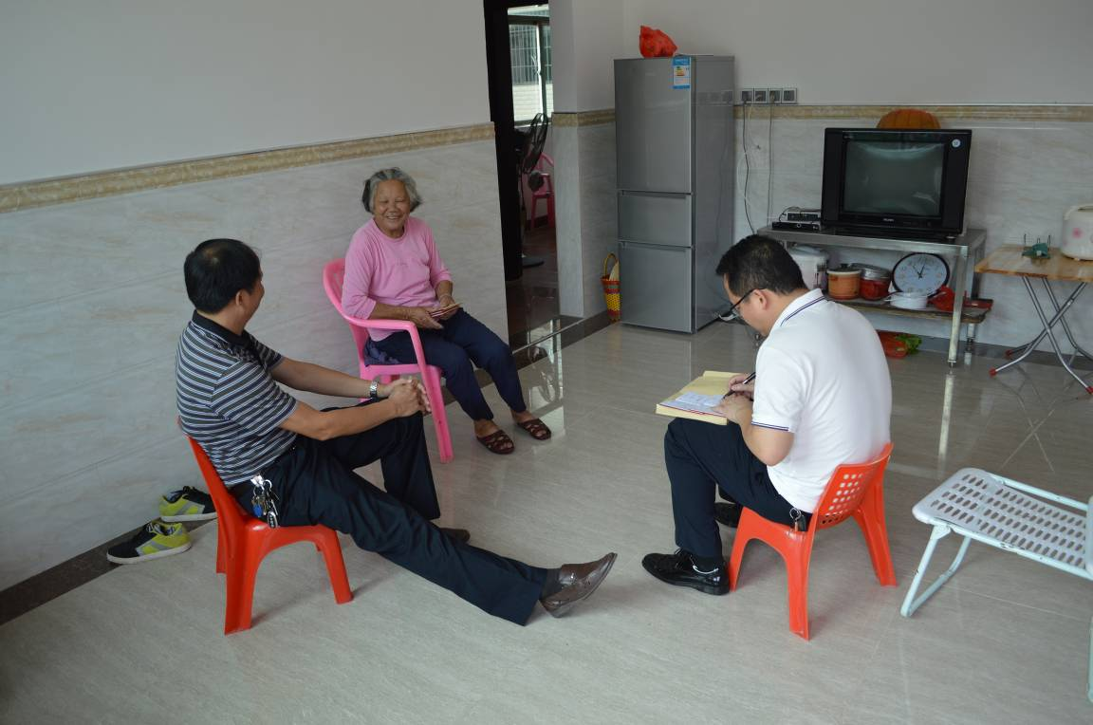

7月30日，在“八一”建军节即将到来之际，县农业技术推广中心杨少波副主任带队到横河镇慰问挂钩优抚对象，向他们致以节日的问候和美好的祝福。杨少波分别与4名复退军人进行了亲切交谈，认真倾听他们的诉求，详细了解他们的身体及生活情况，并送上慰问金，使他们切实感受到党和政府的温暖。

博罗县农业技术推广中心
2015年7月31日

